2021春-铁道概论（龙山）-教学任务和学习流程（第七讲）

课程班级：2021春铁道概论（龙山）

上课教师：李丹枫、王雪红

面上授课: 请同学们对照课表按照课程代码，确认自己的教室

|  |  |  |
| --- | --- | --- |
| **时间** | **课程代码** | **教室** |
| 上午 | B2982 | 新教D502 |
| B2984 | 新教D505 |
| B2985 | 新教D503 |
| B2986 | 新教A506 |
| 备用教室 | 新教A503 |
| 下午 | B2987 | 新教D505 |
| B2988 | 新教D502 |
| B2989 | 新教D503 |
| B2990 | 新教A506 |
| 备用教室 | 新教A503 |
| 备注 | 任何一个教室坐不下都可以去新教A503 | |

教学目标：打造金课，永不停学。世界上唯一只赚不赔的投资就是学习，超前学习，突破瓶颈！

学习流程：本讲上课时间为2021年4月17日（周六）1-4节（8:20～11:45），具体流程如下：

1. 签到：8:10开放，时长30分钟，采用平台“手势打卡”，自动记录。签到手势如下图。

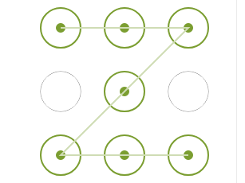

1. 学习环节（可提前进入）：8：20～10:40，利用超星平台学习第十章铁路行车组织所有知识点。每个模块均配有视频（含字幕、弹题及动态更新）、演示文稿、讲义、章节测验和章讨论，其中视频和章节测验为任务点，考虑到网络卡顿问题，学生可提前完成相关任务的学习，平台会自动记录学习情况。
2. 10:40～11:45互动环节：针对当前已学的所有课程内容老师在学习通“讨论”模块公布讨论话题，学生在该模块作答（记入平时成绩），禁止复制粘贴别人已答的内容，重复答案以第一位同学记入成绩，其他无效；同时学生也可在该模块提出问题（记入平时成绩加分项），老师解答疑问。
3. 作业环节：18:00开放（第十章作业，共20道题，每人不同），4月23日23:00系统自动收卷结束作业，学生通过平台答题提交，自动记录，按相应权重计入最终成绩。